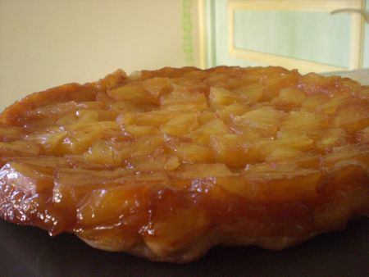
Cette tarte est tout simplement succulente et change un peu des pommes.Elle peut aussi être flambé au rhum dans ce cas le faire dès la la sortie du four.
INGREDIENTS POUR 6 PERSONNES:(moule rond 26 de diam).
*1 pâte feuilletée
*1 boîte d'ananas au sirop
*70g de beurre mou
*70g de sucre en poudre
*3 cs de caramel liquide(pour une couleur bien dorée)facultatif.
PREPARATION:
Préchauffez le four à 210°C(th 7).Egouttez les rondelles d'ananas et coupez-les en morceaux.Répartissez le caramel liquide,le beurre en morceaux et le sucre dans le fond du moule en silicone.Déposez par dessus les morceaux d'ananas.
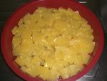
Recouvrez de pâte feuilletée...
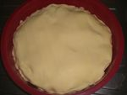
Enfournez et laissez cuire 30 min.A la sortie du four,laissez refroidir la tarte 15 min avant de la démouler.Retournez-la délicatement sur un plat de service.Servez aussitôt...
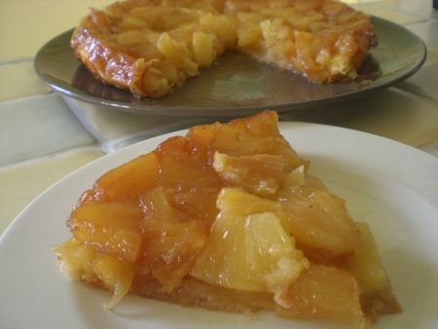
Bon appétit!!!

